Câu **1**: [NB]

Chọn đáp án đúng.  
Cho tờ tiền sau:  
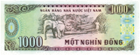  
Kết luận: “Tờ tiền trên là tờ tiền có mệnh giá một nghìn đồng” là

A. Đúng.

B. Sai.

Lời giải:

**Bước 1:**

**Lý thuyết:**  
Tiền Việt Nam.  
  
Tờ tiền trên là tờ một nghìn đồng.  
**Đáp án:**Đúng.

Câu **2**: [NB]

Chọn đáp án đúng.  
Cho tờ tiền sau:  
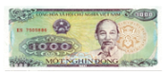  
Trong các hình dưới đây hình nào là mặt còn lại của tờ tiền trên?  
  
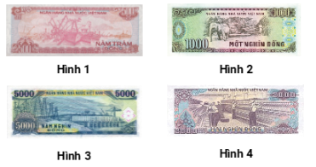

A. Hình 1.

B. Hình 2.

C. Hình 3. D. Hình 4.

Lời giải:

**Bước 1:**

**Lý thuyết:**  
Tiền Việt Nam.  
  
Quan sát hình ta thấy tờ tiền trên là tờ một nghìn đồng nên mặt còn lại của tờ tiền là hình 2.  
**Đáp án:**Hình 2.

Câu **3**: [NB]

Chọn đáp án đúng.  
Cho các hình sau:  
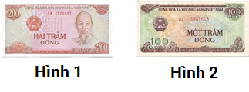  
Tổng số tiền có trong hai hình là

A. 300 đồng.

B. 200 đồng. C. 100 đồng. D. 400 đồng.

Lời giải:

**Bước 1:**

**Lý thuyết:**  
Tiền Việt Nam.  
  
Tổng số tiền có trong hai hình là  
200 + 100 = 300 (đồng)  
**Đáp án:**300 đồng.

Câu **4**: [NB]

Chọn đáp án đúng.  
Cho tờ tiền sau:  
  
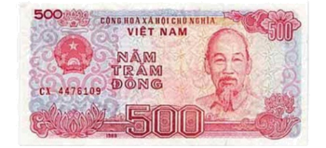  
Tờ tiền trên có phải là tờ hai trăm đồng không?

A. Có

B. Không.

Lời giải:

**Bước 1:**

**Lý thuyết:**  
Tiền Việt Nam.  
  
Tờ tiền trên là tờ năm trăm đồng.  
**Đáp án:**Không.

Câu **5**: [NB]

Chọn đáp án đúng.  
Cho các hình sau:  
  
  
Hình có tờ tiền mệnh giá tiền 100 đồng là

A. Hình 2.

B. Hình 1.

Lời giải:

**Bước 1:**

**Lý thuyết:**  
- Tiền Việt Nam.  
- Cộng các số có ba chữ số trong phạm vi 1000.  
  
Quan sát hình vẽ ta thấy tờ tiền có mệnh giá tiền 100 đồng là tờ tiền ở Hình 2.  
**Đáp án:**  
Hình 2.

Câu **6**: [NB]

Điền số thích hợp vào ô trống.  
500 đồng − 100 đồng = [[400]] đồng.

Lời giải:

**Bước 1:**

**Lý thuyết:**  
Tiền Việt Nam.  
  
Vì 500 − 100 = 400 nên 500 đồng − 100 đồng = 400 đồng.  
Vậy số cần điền là 400.  
**Đáp án:**400

Câu **7**: [NB]

Bạn hãy điền số thích hợp vào ô trống.  
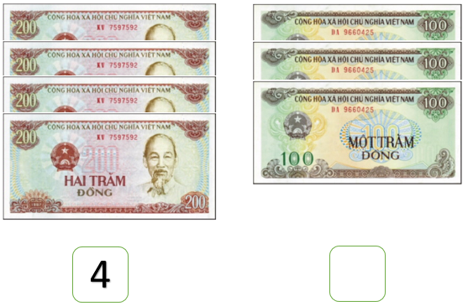  
Dựa theo ví dụ mẫu, số thích hợp điền vào ô trống là [[3]].

Lời giải:

**Bước 1:**

**Lý thuyết:**  
Giới thiệu về tiền Việt Nam.  
  
Ở ví dụ mẫu ta đếm thấy có 4 tờ tiền nên số 4 đã được điền vào ô trống.  
Ta thấy hình còn lại có 3 tờ tiền, nên theo ví dụ mẫu số thích hợp điền vào ô trống là 3.  
**Đáp án:**  
3

Câu **8**: [NB]

Bạn hãy điền số thích hợp vào ô trống.  
Mạnh có một tờ tiền như sau:  
  
Tờ tiền của Mạnh có mệnh giá là [[500]] đồng.

Lời giải:

**Bước 1:**

**Lý thuyết:**  
Giới thiệu về tiền Việt Nam.  
  
Tờ tiền bạn Mạnh có là 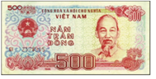  
Tờ tiền này có mệnh giá là 500 đồng.  
Vậy số thích hợp cần điền vào ô trống là 500.  
**Đáp án:**  
500

Câu **9**: [NB]

Bạn hãy chọn đáp án đúng.  
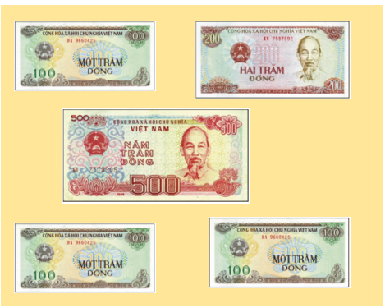  
Hình trên có bao nhiêu tờ tiền mệnh giá 100 đồng?

A. 2 tờ. B. 1 tờ.

C. 3 tờ.

D. 4 tờ.

Lời giải:

**Bước 1:**

**Lý thuyết:**  
Giới thiệu về tiền Việt Nam.  
  
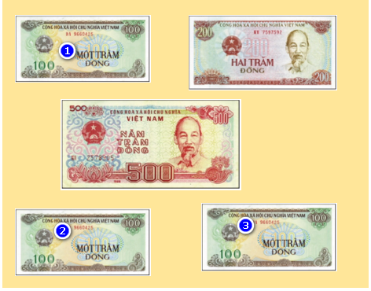  
Ta thấy hình trên có 3 tờ tiền mệnh giá 100 đồng.  
Vậy đáp án đúng là: 3 tờ.  
**Đáp án:**  
3 tờ.

Câu **10**: [NB]

Bạn hãy chọn đáp án đúng.  
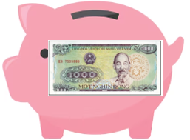  
Trong chú lợn đất có bao nhiêu tiền?

A. 1000 đồng.

B. 100 đồng. C. 200 đồng. D. 500 đồng.

Lời giải:

**Bước 1:**

**Lý thuyết:**  
Giới thiệu về tiền Việt Nam.  
  
Ta thấy trong chú lợn đất chỉ có một tờ tiền mệnh giá 1000 đồng.  
Vậy đáp án đúng là: 1000 đồng.  
**Đáp án:**  
1000 đồng.

Câu **11**: [NB]

Bạn hãy chọn đáp án đúng.  
Tờ tiền có mệnh giá lớn hơn là

A.

B.

Lời giải:

**Bước 1:**

**Lý thuyết:**  
Giới thiệu về tiền Việt Nam.  
  
Ta thấy trong các đáp án có tờ tiền mệnh giá 200 đồng và 500 đồng.  
Vì 500 > 200 nên 500 đồng > 200 đồng.  
Vậy tờ tiền có mệnh giá lớn hơn là 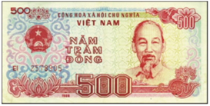  
**Đáp án:**  


Câu **12**: [NB]

Bạn hãy điền số thích hợp vào ô trống.  
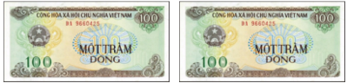  
Hai tờ tiền trên đổi được [[1]] tờ mệnh giá 200 đồng.

Lời giải:

**Bước 1:**

**Lý thuyết:**  
Giới thiệu về tiền Việt Nam.  
  
Ta thấy hình trên gồm hai tờ 100 đồng.  
Ta có: 100 + 100 = 200 (đồng)  
Do đó, hai tờ tiền trên đổi được 1 tờ mệnh giá 200 đồng.  
**Đáp án:**  
2

Câu **13**: [NB]

Bạn hãy chọn đáp án đúng để điền vào ô trống.  
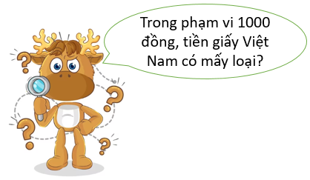  
Trả lời: [[4]] loại

Lời giải:

**Bước 1:**

**Lý thuyết:**  
Giới thiệu về tiền Việt Nam.  
  
Trong phạm vi 1000 đồng, tiền giấy Việt Nam có 4 loại đó là: 100 đồng, 200 đồng, 500 đồng, 1000 đồng.  
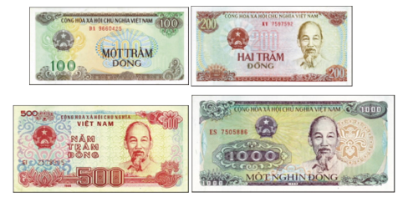  
Vậy đáp án đúng cần chọn là 4.  
**Đáp án:**  
4

Câu **14**: [NB]

Bạn hãy chọn đáp án đúng.  
Cho tờ tiền sau:  
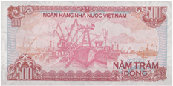  
Mặt còn lại của tờ tiền trên là

A.

B. C.

Lời giải:

**Bước 1:**

**Lý thuyết:**  
Giới thiệu về tiền Việt Nam.  
  
Ta thấy tờ tiền trong hình trên có mệnh giá 500 đồng nên mặt còn lại của tờ tiền sẽ là:  
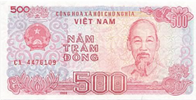  
**Đáp án:**  
